Стеллаж для хранения спортивного инвентаря.
6 полок 1000х400х1800мм.
ТУ-9610-002-51879206-2009г
Руководство по эксплуатации
Стеллаж для хранения спортивного инвентаря.
6 полок 1000х400х1800мм.

1. Назначение.
Настоящий Паспорт (руководство) содержит краткое техническое описание продукции —«Стеллаж для хранения спортивного инвентаря 6 полок 1000х400х1800мм» (далее cтеллаж), и дает общее представление о конструкции и требованиях к эксплуатации изделия. Стеллаж представляет собой вспомогательное спортивное оборудование для хранения спортивного инвентаря и игрушек.
Стеллаж рекомендуется использовать в закрытых помещениях. Металлический каркас стеллажа покрыт порошковым покрытием. Полки из фанеры покрыты лаком на водной основе.

2. Технические характеристики.
Основные размеры тележки в мм:
- Длина: 1000
- Ширина: 400
- Высота 1800
- Масса, кг не более 43

3. Комплектация.
№ п\п | Обозначение | Кол-во, шт.
1 | Боковина | 2
2 | Полка в сборе | 6
3 | Болт М8х45 | 24
4 | Шайба 8 | 24
5 | Заглушка 25х25 | 8
6 | Паспорт изделия | 1
7 | Упаковка (п\э плёнка) | 1

4. Устройство изделия.
Стеллаж представляет собой сборно-разборную конструкцию, состоящую из следующих основных частей: Боковин [1] и Полок [2].
Боковины [1] представляют собой цельносварные рамы, выполненные из профильной трубы 25х25. В своем составе боковины имеют отверстия для крепления полок [2] с помощью крепежа [3,4]. Боковины покрыты порошковой краской.
Полки [2] представляют собой сборно-разборные конструкции выполненные из плоских цельносварных рам и настила из фанеры. Сварные рамы полок выполнены из профильных труб 25х25. В своем составе рамы имеют резьбовые отверстия для крепления к боковинам [1]. Настил выполнен из листовой березовой фанеры толщиной 12мм. Настил и рамы скреплены между собой с помощью саморезов. Рамы покрыты порошковой краской. Настил покрыт лаком на водной основе.
Открытые торцы труб боковин должны быть при монтаже закрыты заглушками [5].

5. Установка.
Ответственность за установку стеллажа возлагается на заказчика, как лица, ответственного за эксплуатацию изделия:
  - Собрать стеллаж с помощью штатного крепежа [3,4] (см. рис. 1)
  - Во избежание травм и порчи изделия, установка, демонтаж и перемещение изделия должна проводиться не менее чем 2 взрослыми (не моложе 18 лет) специалистами.

6. Указание мер безопасности.
Во избежание травм и порчи изделия, установка, демонтаж и перемещение изделия должна проводиться не менее чем 2 взрослыми (не моложе 18 лет) специалистами.
Перед началом эксплуатации необходимо проверить все крепежные соединения, надежность и правильность установки изделия в горизонтальной и вертикальной плоскостях. Эксплуатация изделия при неисправных или ослабленных элементах крепления не допускается. При обнаружении каких-либо неисправностей эксплуатацию прекратить до полного их устранения.

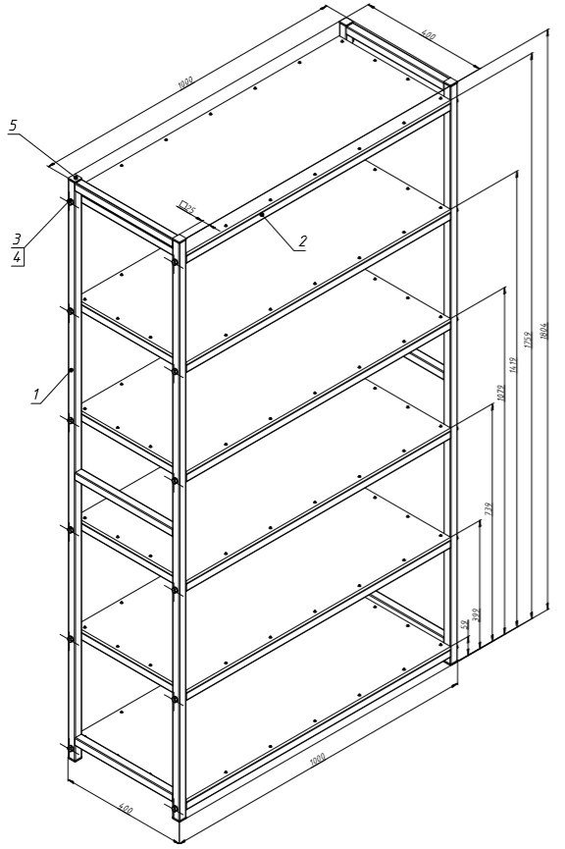
Рисунок 1

Не рекомендуется эксплуатация изделия детьми без наблюдения за ними взрослых специалистов (родителей, учителей, тренеров).
Запрещается на тележке хранить тяжеловесные грузы с нагрузкой на полку более 50кг
Категорически запрещается вставать, облокачиваться и залезать на стеллаж.

7. Сведения об эксплуатации, транспортировке и хранении.
Транспортировка стеллажей должна осуществляться в условиях, исключающих воздействие избыточной влажности, агрессивных сред, а также исключить возможность механических повреждений. стеллаж должны храниться в сухих, закрытых, проветриваемых помещениях грузоотправителя при температуре от 0 до 30^{о}С на расстоянии не менее 1м от отопительных приборов, при условии защиты изделий от прямого воздействия солнечных лучей, механических повреждений и действия агрессивных сред.

8. Свидетельство о приемке
Стеллаж признан годным к эксплуатации. Изготовитель гарантирует соответствие тумб требованиям ТУ 9610-002-51879206-2009 при соблюдении условий эксплуатации, транспортирования и хранения. Гарантийный срок эксплуатации тумб 12 месяцев со дня продажи. Срок службы не менее 4 лет.
Гарантия не распространяется на изделия, поврежденные при перевозке или из-за несоблюдения правил эксплуатации и хранения, приведенных в данном руководстве.

Дата изготовления _________________
Упаковщик________________________
Контролер ОТК____________________

ООО «ФСИ «Аналитика»
Юридический адрес: 443532 Самарская обл., Волжский р-он,
поселок Верхняя Подстепновка, ул. Специалистов, д. 16 Б

Тел/факс. (846)212-99-83
Электр.почта: e-mail: sales@sfsi.ru
Сайт компании: www.sfsi.ru

